

NEMOCNICE NA FRANTIŠKU

Praha 1, Na Františku 847/8 110 00

PRAHA 1

V Praze dne: 2. 9. 2021

Objednávka č. D_21_9600_0348

Miroslav Frolík  
Třebíz 65

273 75 Třebíz  
IČ:48713309

Dodavatel:

Odběratel:

Nemocnice na Františku  
Na Františku 847/8  
110 00 Praha 1  
IČ: 00879444  
DIČ: CZ00879444

Termín dodávky: září 2021

Pravidelné revize elektro  
pro Nemocnici Na Františku

Objednáváme u Vás provedení opakovaných revizí elektro v objektu NNF na oddělení uvedených v nabídce ze dne 19.  
5.2021.

Specifikace:

Na základě nabídky ze dne 19. 5. 2021

Celková cena objednávky bez DPH: 189 800 Kč

Zahájení prací: září 2021

Dokončení prací: říjen 2021

Uvedená cena je sjednána jako maximální a nejvýše přípustná a musí odpovídat nabídce.

Splatnost: 14 dnů od doručení faktury.

Na fakturu uveďte číslo objednávky.

K faktuře přiložte kopií objednávky a přílohou rozpis prací a materiálu.

Podle zákona o DPH 235/2004 Sb., je dodavatel povinen vystavit daňový doklad nejpozději do 15 dnů od uskutečnění  
zdanitelného plnění.

(v případě, že dodavatel není plátce DPH, uvede tuto skutečnost na faktuře)

Fakturu s uvedením čísla naší objednávky adresujte na adresu odběratele.

Bankovní spojení:

................​...........​......​........................

Schválil: ......​...........​............  
Objednal: ......​...........​............

Potvrzení objednávky:

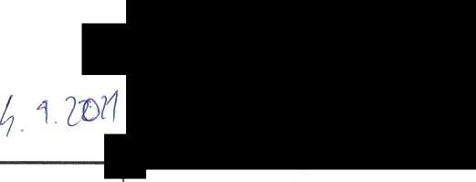

ICO : 00879444 DIC: CZ00879444

**.............****​............​......**

Od: Miroslav Frolík ..................................................

Datum: 6. září 2021 13:54:38 SELČ

Komu: ........​............​...............​.................................................​.....................

Předmět: Fwd: Potvrzená objednávka

Dobrý den

V příloze zasílám potvrzenou objednávku.

Děkuji

S pozdravem

MIROSLAV FROLÍK-Elektroslužby

Třebíz 65,27375

IČO- 48713309

DIČ- CZ 6506111755

tel.​..........................

email: ...........................................